**今日动态**

**4月18日 星期四 晴**

1. **入园情况：**

今日来园27位小朋友，4位小朋友请假。

**2.区域活动**

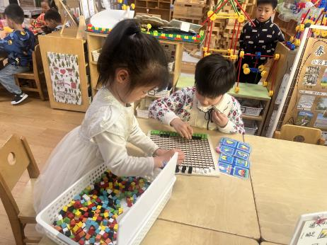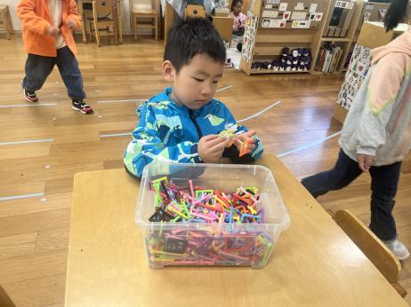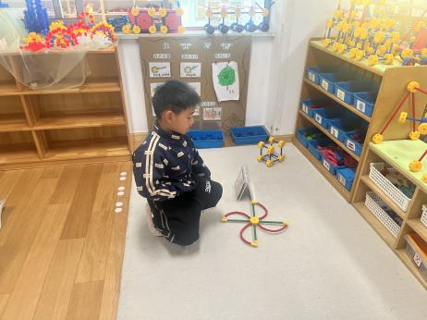

**万能工匠区**

蒋乐宇在做风车。

**桌面建构区**

王熙程在做摩天轮。

**益智区**

高子鱼和吴予希在玩马赛克拼图。

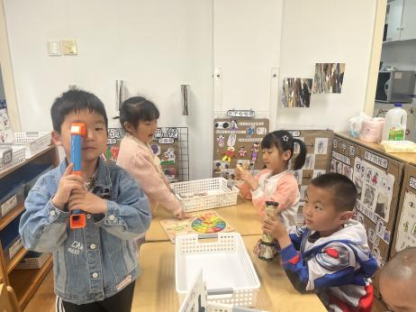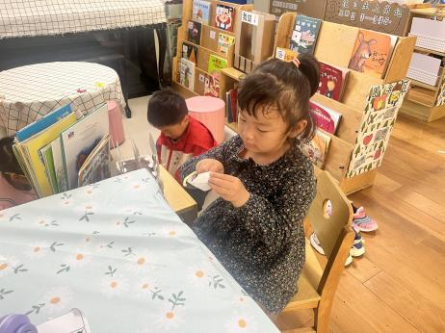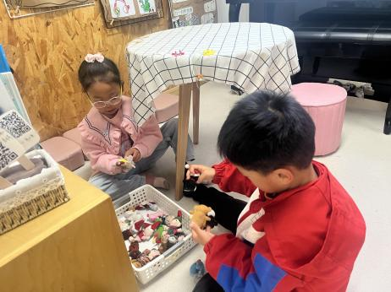

**图书区**

李沐妍和徐知行在玩手偶游戏。

**图书区**

陈苇如在做书签。

**科探区**

谭成晨在看潜望镜。

**3.集体活动**

这是一节创意想象画活动。蔬菜水果在我们的身边随处可见，它们色彩鲜艳、形态各异、营养丰富，幼儿都很喜欢。青菜有圆形的身体，长椭圆的叶子，苹果大多圆形，梨子有的是椭圆形，有的头尖肚圆，胡萝卜呈三角形。本次活动以“蔬果宝宝跳舞”为情境，让孩子在观察了解蔬果外形特征的基础上发挥想象，通过“邀请更多蔬果宝宝参加舞会”的形式，激发孩子的创作兴趣，让孩子把蔬果想象成人物的脸部，绘画出不同造型，不同动态的蔬果宝宝，完成一幅富有活力的蔬果跳舞画面。

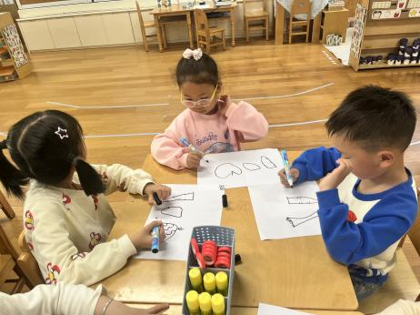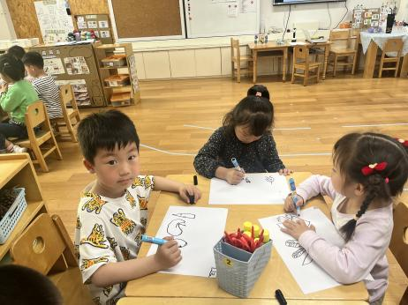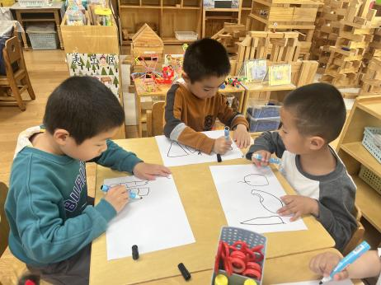

1. **户外活动**

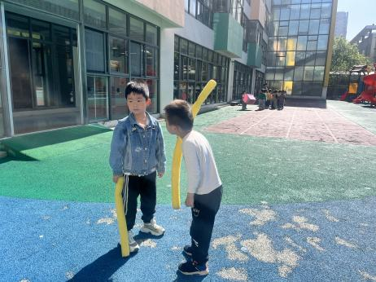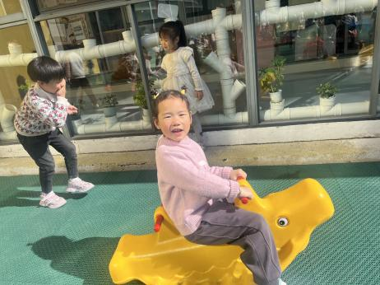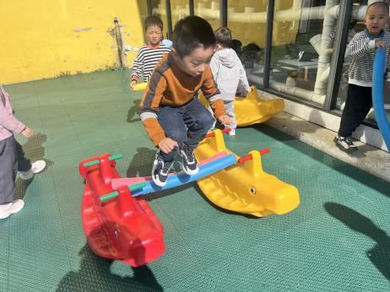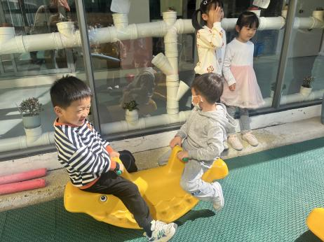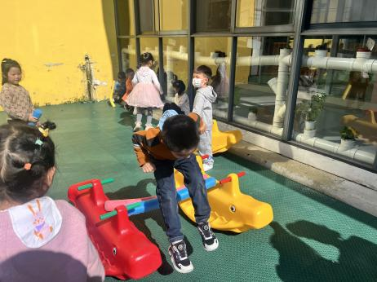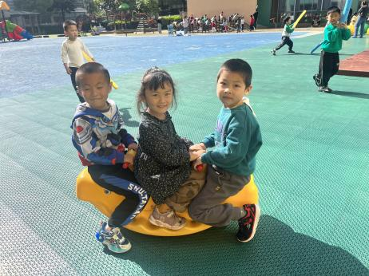

1. **生活生活**

午饭：黑芝麻大米饭、茄汁龙利鱼、莴苣丝炒鸡蛋、金花菜豆腐肉沫汤。点心：馄饨。 水果：香蕉、西梅。

1. **温馨提示**

各位家长～亲子游延期至下周三开展，有还需要报名的家长可以继续报名，截止到明天12点，报名后麻烦再私聊一下我。